Encoder-Decoder технологии
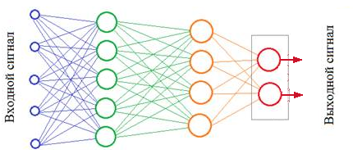
Обучение — сравнение и "подгонка" выходных данных с эталонными.
Если нет эталонных данных? (обучение без учителя). Тогда решим обратную задачу: восстановим исходные данные по результатам работы сети.
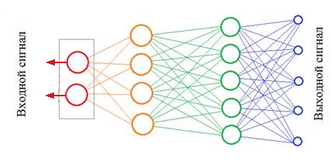
Объединим эти две задачи:
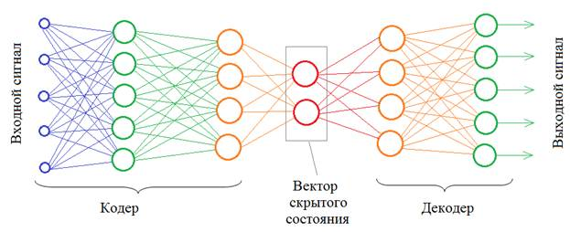

При обучении сети в качестве эталонного результата используется входной набор.

Технологии Encoder-Decoder предназначены для нейросетей с задачей преобразования входной последовательности в выходную. Архитектура таких нейросетей состоит из двух основных компонентов:
- Энкодер (кодировщик): Обрабатывает входную последовательность и преобразует её в компактное представление, извлекает из неё всю необходимую семантическую информацию.
- Декодер (декодировщик): Берёт полученное представление и создаёт на его основе выходную последовательность.
Технологии Encoder-Decoder являются основой для задач обработки естественного языка и компьютерного зрения.

Снижение размерности данных
Схема:
[ Dataset 4D ]
↓
Encoder
↓
Латентный слой → [ Dataset1 2D ]
↓
Decoder
↓
[ Dataset2 4D ]
Обучение с использованием MSE(Dataset, Dataset2)

Датасет «Рукописные цифры»
import numpy as np
import matplotlib.pyplot as plt
from tensorflow.keras.datasets import mnist # библиотека базы выборок Mnist
from tensorflow import keras
from tensorflow.keras.layers import Dense, Flatten, Reshape, Input

(x_train, y_train), (x_test, y_test) = mnist.load_data()

# стандартизация входных данных
x_train = x_train / 255
x_test = x_test / 255

x_train = np.reshape(x_train, (len(x_train), 28, 28, 1))
x_test = np.reshape(x_test, (len(x_test), 28, 28, 1))

input_img = Input((28, 28, 1))
x = Flatten()(input_img)
x = Dense(128, activation='relu')(x)
x = Dense(64, activation='relu')(x)
encoded = Dense(49, activation='relu')(x)

d = Dense(64, activation='relu')(encoded)
d = Dense(28*28, activation='sigmoid')(d)
decoded = Reshape((28, 28, 1))(d)

autoencoder = keras.Model(input_img, decoded, name="autoencoder")
autoencoder.compile(optimizer='adam', loss='mean_squared_error')

autoencoder.fit(x_train, x_train, epochs=20,
shuffle=True)

n = 10

imgs = x_test[:n]
decoded_imgs = autoencoder.predict(x_test[:n], batch_size=n)

plt.figure(figsize=(2*n, 2*2))
for i in range(n):
ax = plt.subplot(2, n, i+1)
plt.imshow(imgs[i].squeeze(), cmap='gray')
ax.get_xaxis().set_visible(False)
ax.get_yaxis().set_visible(False)

ax2 = plt.subplot(2, n, i+n+1)
plt.imshow(decoded_imgs[i].squeeze(), cmap='gray')
ax2.get_xaxis().set_visible(False)
ax2.get_yaxis().set_visible(False)

plt.show()

Редукция размерности
import numpy as np
import matplotlib.pyplot as plt
from sklearn.datasets import load_iris
from sklearn.preprocessing import StandardScaler
from sklearn.decomposition import PCA

import tensorflow
import keras
from tensorflow.keras import layers

iris = load_iris()
X = iris.data # (150, 4)
y = iris.target # 0,1,2

scaler = StandardScaler()
X_scaled = scaler.fit_transform(X)

input_dim = 4
latent_dim = 2

# ----- Encoder -----
inputs = keras.Input(shape=(input_dim,))
x = layers.Dense(8, activation="relu")(inputs)
latent = layers.Dense(latent_dim, activation="linear")(x)

# ----- Decoder -----
x = layers.Dense(8, activation="relu")(latent)
outputs = layers.Dense(input_dim, activation="linear")(x)

# full model
autoencoder = keras.Model(inputs, outputs)

# encoder model
encoder = keras.Model(inputs, latent)

autoencoder.compile(optimizer="adam", loss="mse")

autoencoder.fit(
X_scaled, X_scaled,
epochs=80,
batch_size=16,
verbose=1
)

# ---------------------------
# 4. dimention reduction
# ---------------------------
encoded_2d = encoder.predict(X_scaled)

# ------------------------------------------------
# 3. PCA (4 → 2)
# ------------------------------------------------
pca = PCA(n_components=2)
encoded_pca = pca.fit_transform(X_scaled)

# ---------------------------
# 5. visualisation
# ---------------------------
plt.figure(figsize=(12, 5))

markers = ['o', 's', '^']
names = iris.target_names

# ----- Autoencoder -----
plt.subplot(1, 2, 1)
for cls in np.unique(y):
idx = y == cls
plt.scatter(encoded_2d[idx, 0], encoded_2d[idx, 1], marker=markers[cls], label=names[cls], s=70)
plt.title("Autoencoder (4 → 2)")
plt.xlabel("Dim 1")
plt.ylabel("Dim 2")
plt.grid(True)
plt.legend()

# ----- PCA -----
plt.subplot(1, 2, 2)
for cls in np.unique(y):
idx = y == cls
plt.scatter(encoded_pca[idx, 0], encoded_pca[idx, 1], marker=markers[cls], label=names[cls], s=70)
plt.title("PCA (4 → 2)")
plt.xlabel("PC1")
plt.ylabel("PC2")
plt.grid(True)
plt.legend()

plt.tight_layout()
plt.show()

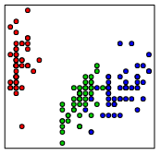
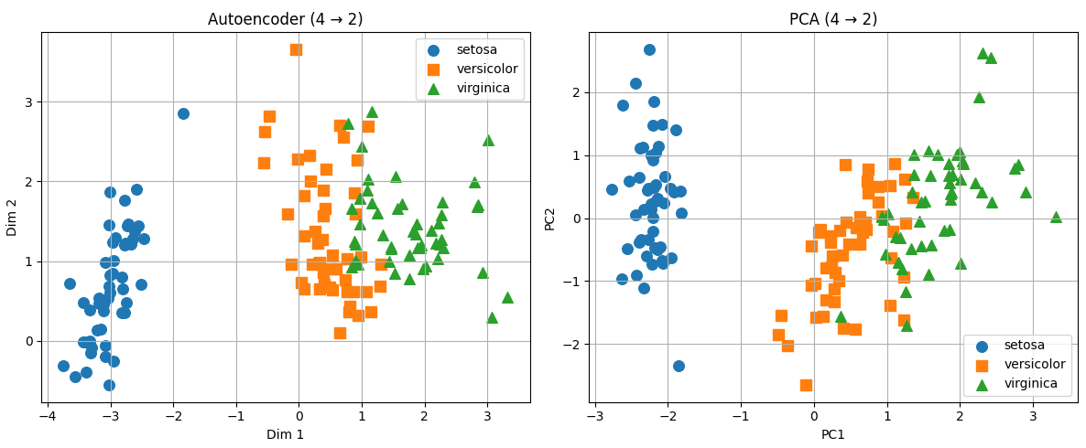
Проекция исходного 4D датасета на 2 характеристики

Выделение шума
- Берём чистые данные x_clean
- Добавляем шум → получаем x_noisy
- Обучаем автоэнкодер восстанавливать оригинал:
AutoEncoder(x_noisy) ≈ x_clean
- Вычисляем шум:
noise = x_noisy − AutoEncoder(x_noisy)

import warnings
warnings.filterwarnings("ignore")

import numpy as np
import matplotlib.pyplot as plt

np.random.seed(0)
x_clean = np.linspace(0, 1, 1000).reshape(-1, 1)

noise = 0.1 * np.random.normal(size=x_clean.shape)
x_noisy = x_clean + noise

from tensorflow.keras.layers import Input, Dense
from tensorflow.keras.models import Model

input_dim = x_clean.shape[1]

# ------- ENCODER -------
inp = Input(shape=(input_dim,))
encoded = Dense(32, activation='relu')(inp)
encoded = Dense(8, activation='relu')(encoded)

# ------- DECODER -------
decoded = Dense(32, activation='relu')(encoded)
decoded = Dense(input_dim, activation='linear')(decoded)

autoencoder = Model(inp, decoded)

encoder = Model(inp, encoded)

autoencoder.compile(optimizer='adam', loss='mse')
autoencoder.summary()

autoencoder.fit(
x_noisy,
x_clean,
epochs=50,
batch_size=32,
validation_split=0.1,
verbose=1
)

x_denoised = autoencoder.predict(x_noisy)

estimated_noise = x_noisy - x_denoised

plt.figure(figsize=(10, 6))
plt.plot(x_clean, label="signal")
plt.plot(x_noisy, label="signal+noise", alpha=0.5)
plt.plot(x_denoised, label="after autoencoder")
plt.legend()
plt.show()
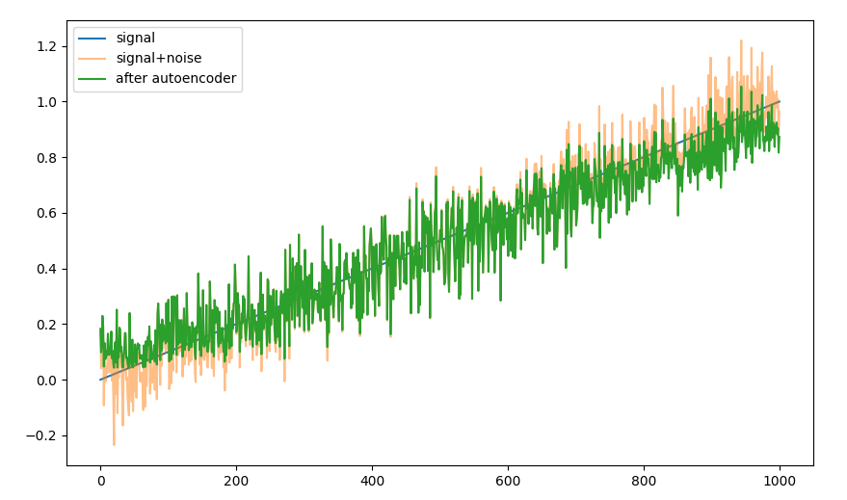
plt.figure(figsize=(10, 4))
plt.plot(estimated_noise, label="result for noise")
plt.legend()
plt.show()
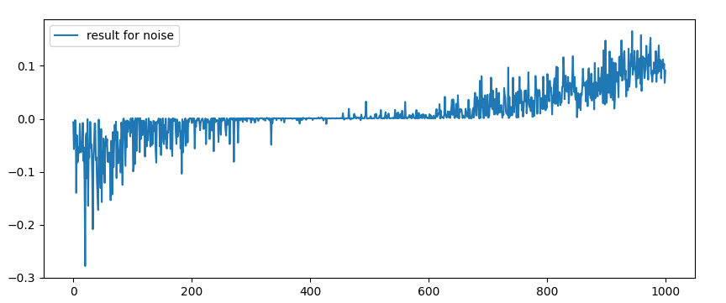

Классификация данных (Ирисы Фишера)

import numpy as np
from sklearn.datasets import load_iris
from sklearn.model_selection import train_test_split
from sklearn.preprocessing import StandardScaler
import matplotlib.pyplot as plt

import tensorflow
import keras
from keras import layers, Model, Input

iris = load_iris()
X = iris.data
y = iris.target

scaler = StandardScaler()
X = scaler.fit_transform(X)

# train/test
X_train, X_test, y_train, y_test = train_test_split(
X, y, test_size=0.2, random_state=42, stratify=y
)

input_dim = 4
latent_dim = 2
n_classes = 3

# ===== Input =====
inputs = Input(shape=(input_dim,))

# ===== ENCODER =====
x = layers.Dense(8, activation='relu')(inputs)
x = layers.Dense(4, activation='relu')(x)
z = layers.Dense(latent_dim, activation='relu', name="latent_vector")(x)

# ===== CLASSIFIER =====
classifier_output = layers.Dense(
n_classes, activation='softmax', name="classification"
)(z)

# ===== DECODER =====
d = layers.Dense(4, activation='relu')(z)
d = layers.Dense(8, activation='relu')(d)
decoder_output = layers.Dense(
input_dim, activation='linear', name="reconstruction"
)(d)

# ===== MODEL =====
model = Model(inputs, outputs=[classifier_output, decoder_output])

model.compile(
optimizer="adam",
loss={
"classification": "sparse_categorical_crossentropy",
"reconstruction": "mse"
},
loss_weights={
"classification": 1.0,
"reconstruction": 0.4
},
metrics={"classification": "accuracy"}
)

model.summary()

history = model.fit(
X_train,
{"classification": y_train, "reconstruction": X_train},
validation_data=(X_test, {"classification": y_test, "reconstruction": X_test}),
epochs=50,
batch_size=16,
verbose=1
)

pred_class, pred_recon = model.predict(X_test)

pred_labels = np.argmax(pred_class, axis=1)

print("Preds:", pred_labels[:20])
print("Reals:", y_test[:20])

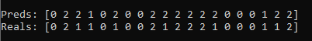

# model latent_vector
encoder = Model(inputs=model.input, outputs=model.get_layer("latent_vector").output)

# latent vectors
z_test = encoder.predict(X_test)

z1 = z_test[:, 0]
z2 = z_test[:, 1]

colors = ['red', 'green', 'blue']
class_names = ['setosa', 'versicolor', 'virginica']

plt.figure(figsize=(8, 6))

for cls in np.unique(y_test):
plt.scatter(
z1[y_test == cls],
z2[y_test == cls],
label=class_names[cls],
alpha=0.8
)

plt.xlabel("Latent dimension 1")
plt.ylabel("Latent dimension 2")
plt.title("2D latent space of Iris dataset (Encoder output)")
plt.legend()
plt.grid(True)
plt.show()

